**JUDUL DITULIS DENGAN HURUF ARIAL 13 DENGAN JARAK ANTAR KALIMAT SATU SPASI TATA CARA PENULISAN KATA DAN KALIMAT SESUAI PEDOMAN UMUM EJAAN BAHASA INDONESIA (PUEBI)**

**SKRIPSI**

**Oleh:**

**NAMA MAHASISWA**

**NIM. 16508000000**



**PROGRAM STUDI ASAL MAHASISWA**

**JURUSAN ASAL MAHASISWA**

**FAKULTAS PERIKANAN DAN ILMU KELAUTAN**

**UNIVERSITAS BRAWIJAYA**

**MALANG**

**TAHUN**

**JUDUL DITULIS DENGAN HURUF ARIAL 13 DENGAN JARAK ANTAR KALIMAT SATU SPASI TATA CARA PENULISAN KATA DAN KALIMAT SESUAI PEDOMAN UMUM EJAAN BAHASA INDONESIA (PUEBI)**

**SKRIPSI**

**Sebagai Salah Satu Syarat Untuk Meraih Gelar Sarjana Perikanan / Kelautan**

**di Fakultas Perikanan dan Ilmu Kelautan**

**Universitas Brawijaya**

**Oleh:**

**NAMA MAHASISWA**

**NIM. 16508000000**



**PROGRAM STUDI ASAL MAHASISWA**

**JURUSAN ASAL MAHASISWA**

**FAKULTAS PERIKANAN DAN ILMU KELAUTAN**

**UNIVERSITAS BRAWIJAYA**

**MALANG**

**TAHUN**

**SKRIPSI**

**JUDUL SKRIPSI DENGAN HURUF KAPITAL 11**

**Oleh:**

**NAMA MAHASISWA**

**NIM. 1650800000**

**Telah dipertahankan didepan penguji**

**pada tanggal 10 Juni 2020**

**dan dinyatakan telah memenuhi syarat**

|  |  |
| --- | --- |
| **Dosen Pembimbing 1** | **Menyetujui,**  **Dosen Pembimbing 2** |
| **Nama Pembimbing 1**  **NIP. / NIK. 19000000**  **Tanggal:** | **Nama Pembimbing 2**  **NIP. /NIK. 19000000**  **Tanggal:** |

|  |
| --- |
| **Mengetahui:**  **Ketua Jurusan**  **Jurusan Asal Mahasiswa** |
| **Nama Ketua Jurusan**  **NIP. 190000000**  **Tanggal:** |

# PERNYATAAN ORISINALITAS

Dengan ini Saya yang bertanda tangan dibawah ini:

|  |  |  |
| --- | --- | --- |
| Nama | : | Nama Mahasiswa |
| NIM | : | 165080000000 |
| Judul Skripsi | : | Tuliskan judul skripsi anda. Contoh sebagai berikut Pemodelan Pola Sebaran Pencemaran Minyak di Perairan Bintan, Kepulauan Riau Menggunakan Perangkat Lunak *General* NOAA *Operational Modeling Environment* (GNOME) |

Menyatakan dengan sebenarnya bahwa penulisan skripsi ini berdasarkan hasil penelitian, pemikiran dan pemaparan asli dari saya sendiri, baik untuk naskah, tabel, gambar maupun ilustrasi lainnya yang tercantum sebagai bagian dari Skripsi. Jika terdapat karya / pendapat / penelitian dari orang lain, maka saya telah mencantumkan sumber yang jelas dalam daftar pustaka.

Demikian pernyataan ini saya buat, apabila di kemudian hari terdapat penyimpangan dan ketidakbenaran dalam pernyataan ini, maka saya bersedia menerima sanksi akademik sesuai dengan peraturan yang berlaku di Universitas Brawijaya, Malang.

Demikian pernyataan ini saya buat dalam keadaan sadar tanpa adanya paksaan dari pihak manapun.

Malang, 8 Mei 2020

Nama Mahasiswa

NIM.1650800000000

# IDENTITAS TIM PENGUJI

Judul : Tuliskan judul skripsi anda. Contoh sebagai berikut Pemodelan Pola Sebaran Pencemaran Minyak di Perairan Bintan, Kepulauan Riau Menggunakan Perangkat Lunak *General* NOAA *Operational Modeling Environment* (GNOME)

Nama Mahasiswa : Nama Mahasiswa

NIM : 16508000000

Program Studi : Nama Program Studi

PENGUJI PEMBIMBING:

Pembimbing 1 : Nama Pembimbing I

Pembimbing 2 : Nama Pembimbing Ii

PENGUJI BUKAN PEMBIMBING

Dosen Penguji 1 : Nama Penguji I

Dosen Penguji 2 : Nama Penguji I

Tanggal Ujian : 10 Juni 2020

# 

# UCAPAN TERIMA KASIH

Ucapan terima kasih sebaiknya ditulis dengan Bahasa formal .Contoh ucapan terima kasih adalah sebagai berikut, Pada Proses penulisan skripsi ini penulis mendapat bantuan dari berbagai pihak. Maka dari itu pada kesempatan ini penulis mengucapkan terima kasih kepada:

1. Allah SWT Tuhan Yang Maha Esa yang telah melimpahkan rahmat serta hidayahnya sehingga penulis dapat menyelesaikan laporan skripsi
2. Kedua orang tua penulis yaitu Bapak Dedi Abi dan Ibu Umi yang selalu mendoakan dan memberikan dukungan secara materiil kepada penulis,
3. Bapak Dr. Eng. Abu Bakar Sambah dan Ibu Defri Yona, D.Sc. selaku dosen pembimbing yang senantiasa memberi bimbingan dan dukungan dalam penulisan skripsi.
4. Kelompok Masyarakat Pengawas (POKMASWAS) Pantai Cerita Malang, yang telah membantu penulis selama pengambilan data.
5. Ibu Nara Ratih dari Lembaga Ilmu Pengetahuan Indonesia (LIPI) atas dukungan peralatan dan bimbingan saat analisis sampel.
6. Teman – teman mahasiswa FPIK Universitas Brawijaya yang selalu memberikan dukungan dan bantuan dalam penulisan laporan

# RINGKASAN

**NAMA MAHASISWA**. Pemodelan Transpor Sedimen Saat Musim Penghujan Di Pelabuhan Panarukan, Kabupaten Situbondo, Jawa Timur (dibawah bimbingan **Slamet Basuki** dan **Ayu Lintang** )

Bangunan pantai yang menjorok ke laut termasuk dermaga dengan sistem konstruksi massif dapat mengganggu keseimbangan transpor sedimen yang sejajar dengan garis pantai (*longshore* current). Terganggunya sistem transpor ini dapat mengurangi ataupun menghentikan pasokan sedimen di sekitar wilayah tersebut. Transpor sedimen dipengaruhi oleh beberapa faktor antara lain, arus, pasang surut, gelombang, *Total Suspended Solid* (TSS) dan debit air sungai. Pola transpor sedimen akan menghasilkan konsentrasi yang berbeda saat musim kemarau dan musim penghujan. Salah satu cara untuk memprediksi transpor sedimen yang terjadi dengan memodelkan menggunakan aplikasi MIKE 21. Pemodelan transpor sedimen di wilayah Pelabuhan Panarukan dimaksudkan untuk memberikan gambaran secara *visual* mengenai kondisi yang sebenarnya pada wilayah tersebut.

Penelitian dilaksanakan pada bulan Juli 2020 hingga Agustus 2020 di Pelabuhan Panarukan, Situbondo. Pemodelan transpor sedimen menggunakan beberapa modul antara lain; *Hydrodynamic* (HD) *Module*, *Spectral Wave* (SW) *Module*, *Sand Transpor* (ST) *Module* dan *Mud Transpor* (MT) *Module* yang disimulasikan selama musim penghujan 2019 – 2020 pada bulan Oktober, November, Desember, Januari dan Februari. Selain itu, Pelabuhan Panarukan berada diantara dua sungai yaitu Sungai Sampean dan Sungai Klatakan yang digunakan sebagai inputan. Data sekunder yang digunakan dalam proses memodelkan transpor sedimen antara lain; data angin yang diperoleh dari NCDC – NOAA, data pasang surut sebagai data pembanding dari BIG, data kedalaman diperoleh dari GEBCO dan data debit air Sungai Sampean diperoleh dari Dinas PU Kab. Situbondo. Pengambilan data lapang dilaksanakan pada tanggal 26 Februari 2020. Data primer yang diambil meliputi sampel sedimen dan sampel air. Sampel yang telah diambil selanjutnya dianalisis di laboratorium untuk menentukan ukuran diameter, jenis sedimen dan konsentrasi *Total Suspended Solid* (TSS).

Jenis fraksi sedimen di Pelabuhan Panarukan, Kabupaten Situbondo secara umum merupakan pasir. Pada muara sungai sampean terjadi sedimentasi dengan adanya penambahan *bed level* yang cukup besar,sebesar 0,4 m selama musim penghujan. Pola transpor sedimen searah pantai yang terjadi di muara sungai sampean sebesar –4200 hingga 3600 m2/s, sedangkan pada pola transpor sedimen tegak lurus dengan pantai sebesar –2800 hingga 2800 m2/s. Nilai negatif menunjukkan bahwa pergerakan transpor sedimen dapat mengikis dasar perairan atau dapat menyebabkan erosi, sedang nilai positif menunjukkan adanya pengendapan yang dapat menyebabkan sedimentasi. Nilai *Total Suspended Solid* (TSS) di Pelabuhan Panarukan saat pasang dan surut memiliki nilai yang sama yaitu 0,01 – 0,13 Kg/m3 atau 10 - 130 mg/l perbedaannya saat pasang sedimen ditransporasikan ke Barat hingga Barat Laut sedangkan saat surut ditransporasikan ke Utara hingga Timur Laut.

# SUMMARY

(Ringkasan dalam bahasa Inggris)

# KATA PENGANTAR

Kata pengantar merupakan paragraph yang menggambarkan secara singkat topik skripsi yang telah ditulis dan dibahas oleh mahasiswa. Di dalam kata pengantar sebaiknya dihindari penulisan terima kasih kepada orang mapun Lembaga tertentu karena sudah terstulis pada ucapan terima kasih. Contoh kata pengantar adalah sebagai berikut.

Puji Syukur kehadirat Tuhan Yang Maha Esa atas segala berkat yang dilimpahkan–Nya sehingga saya dapat menyelesaikan penyusunan laporan Skripsi dengan judul “Pemodelan Transpor Sedimen Saat Musim Penghujan Di Pelabuhan Panarukan, Kabupaten Situbondo, Jawa Timur”sebagai salah satu syarat untuk meraih gelar sarjana kelautan di Fakultas Perikanan dan Ilmu Kelautan, Universitas Brawijaya.

Laporan skripsi ini diharapkan dapat menjadi pegangan dalam penelitian selanjutnya sekaligus menambah wawasan ataupun gambaran dan informasi mengenai pemodelan transpor sedimen di wiliyah Pelabuhan Panarukan, Kabupaten Situbondo. Penulis menyadari banyak kekurangan dalam penulisan laporan ini. Oleh karena itu, saya berharap kepada berbagai pihak untuk dapat memberikan masukan yang bersifat membangun untuk menjadikan laporan ini lebih baik.

Malang, 23 Agustus 2020

Nama Mahasiswa

NIM. 1650800000

# DAFTAR ISI

**Halaman**

PERNYATAAN ORISINALITAS i

IDENTITAS TIM PENGUJI ii

UCAPAN TERIMA KASIH iii

RINGKASAN iv

SUMMARY v

KATA PENGANTAR vi

DAFTAR ISI vii

DAFTAR TABEL ix

DAFTAR GAMBAR x

DAFTAR LAMPIRAN xi

BAB I. PENDAHULUAN 1

1.1 Sub bab 1 1

1.2 Sub bab 1 1

1.3 Sub bab 1 1

BAB II. TINJAUAN PUSTAKA 2

2.1 Gunakan *Heading* dengan style Sub bab 1 2

2.2 Sub bab 1 2

2.3 Sub bab 1 2

2.3.1 Gunakan Heading dengan style Sub Bab 2 2

BAB III. METODE PENELITIAN 3

3.1 Sub bab 1 3

3.2 Sub bab 1 4

3.3 Sub bab 1 4

3.3.1 Sub Bab 2 5

3.4 Sub Bab 1 5

3.5 Sub Bab 1 5

3.6 Sub bab 1 5

BAB IV. HASIL DAN PEMBAHASAN 6

4.1 Sub bab 1 6

4.2 Sub bab 1 6

4.2.1 Sub bab 2 7

BAB V. KESIMPULAN DAN SARAN 9

5.1 Kesimpulan 9

5.2 Saran 9

DAFTAR PUSTAKA 10

LAMPIRAN 11

Lampiran 1. Hasil analisis *Total Suspended Solid* (TSS) 11

Lampiran 2. Pengambilan sampel dan kondisi lokasi penelitian 12

# DAFTAR TABEL

**Tabel Halaman**

Tabel 1. Nilai NDVI Mangrove Ujungpangkah, Gresik 6

# DAFTAR GAMBAR

**Gambar Halaman**

Gambar 1. Titik Lokasi Pengambilan Sampel Sedimen dan TSS 3

Gambar 2. Skema Prosedur Penelitian 4

Gambar 3. Kondisi pesisir Kabupaten Tuban: (a) Seawall Desa Sobontoro; (b) Kerusakan Pesisir Desa Sobontoro; (c) Jetty Pelabuhan Khusus PT Semen Gresik; (d) Pohon Cemara Udang di Desa Sugiwaras 7

Gambar 4. Peta Perubahan Garis Pantai di Kab. Situbondo 8

# DAFTAR LAMPIRAN

**Halaman**

Lampiran 1. Hasil analisis *Total Suspended Solid* (TSS) 11

Lampiran 2. Pengambilan sampel dan kondisi lokasi penelitian 12

# BAB I. PENDAHULUAN

## Sub bab 1

Pada isi paragraph ini gunakan style “ISI paragraf” yang sudah disediakan di *style library*. Penulisan kutipan mengikuti format APA , sangat disarankan menggunakan perangkat lunak manajemen pustaka untuk mempermudan penulisan dan mengurangi kesalahan.(Wibowo, 2018). Perangkat lunak tersebut antara lain adalah Zootero, mendeley, dan End Note (Prihantono *et al.,* 2018).

## Sub bab 1

ISI paragraf

## Sub bab 1

ISI paragraf

# BAB II. TINJAUAN PUSTAKA

## 2.1 Gunakan *Heading* dengan style Sub bab 1

Gunakan *Heading styles* “Isi Paragraf”.

## Sub bab 1

ISI Paragraf

## 2.3 Sub bab 1

ISI Paragraf

### 2.3.1 Gunakan Heading dengan style Sub Bab 2

Gunakan *Heading styles* “Isi Paragraf”. Jika ingin menampilkan formula , maka sebaiknya menggunakan fungsi *equation editor*:

#### 2.3.1.1 Gunakan Heading dengan styles Sub bab 3

ISI paragraf

# BAB III. METODE PENELITIAN

## 3.1 Sub bab 1

Gunakan style sub bab yang sudah disediakan di styles tyepe di template ini. Jika ingin menampilkan gambar maka yang harus diperhatikan salah satunya adalah proporsional dari gambar. Untuk memperbesar atau memperkecil gambar maka harus sesuai dengan proporsi yang ada. Jangan memeperbesar dengan cara drag horizontal/vertikal namun harus secara diagonal sehingga proporsi/rasio gambar tetap terjaga. Contoh gambar berikut adalah gambar lokasi penelitian. Setiap gambar harus ada kalimat pengantar yang terdapat pada paragraph seperti pada contoh berikut. Contoh lokasi penelitian bisa dilihat pada Gambar 1. Penulisan keterangan dan urutan gambar sebaiknya menggunakan fungsi *caption*.

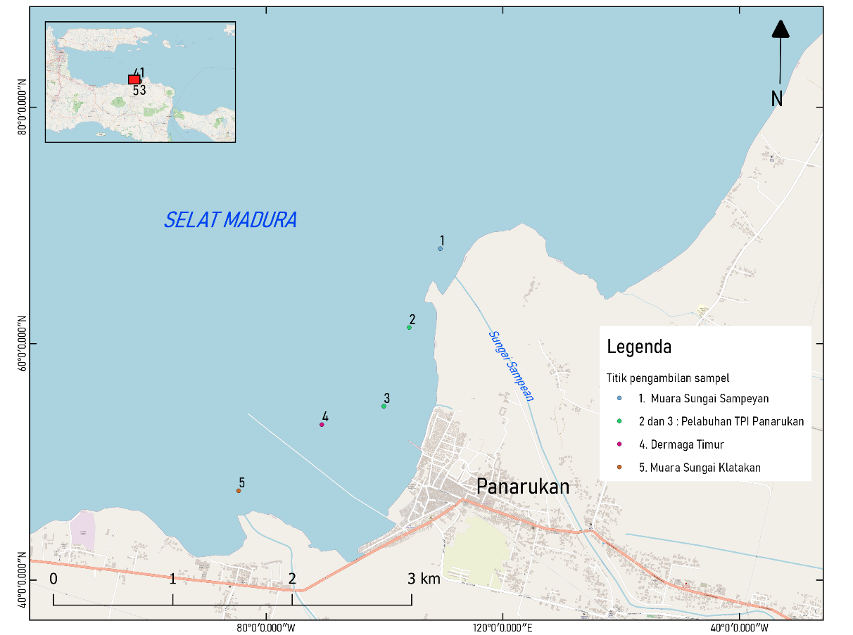

Sumber Peta Dasar : Digital Globe, 2019.

Gambar 1. Titik Lokasi Pengambilan Sampel Sedimen dan TSS

## 3.2 Sub bab 1

Isi paragraph Alat

## 3.3 Sub bab 1

Jika terdapat diagram alir penelitian maka sebaiknya dibuat di perangkat lunak lain (MS Power point, Corel, Visio, Dia ) untuk kemudian di insert dalam bentuk gambar. Hal ini untuk mencegah adanya perubahan format dan susunan diagram alir. Penelitian skripsi terdiri dari beberapa tahapan yang dapat dilihat pada diagram alir yang ditunjukkan pada Gambar 2.

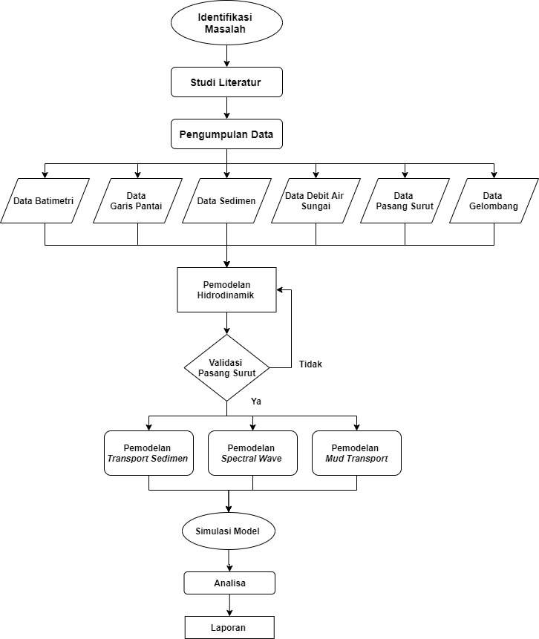

Gambar 2. Skema Prosedur Penelitian

### 3.3.1 Sub Bab 2

Isi paragrap

#### 3.3.1.1 Sub Bab 3

Isi paragraph

## 3.4 Sub Bab 1

Isi paragrapf

## 3.5 Sub Bab 1

Isi paragraph

## 3.6 Sub bab 1

Prosedur

# BAB IV. HASIL DAN PEMBAHASAN

## Sub bab 1

Penulisan isi paragraf ini menggunakan *styles* Isi paragraf

## 4.2 Sub bab 1

Setiap tabel yang ditampilkan harus memenuhi tatacara penulisan.Tata cara penulisan tabel terdapat pada Tabel 1. Tabel sebaiknya disajikan dalam satu halaman penih, jika seandainya tidak cukup ditampilkan dalam satu halaman dapat disambung pada halaman setelahnya dengan ketentuan *header*/kepala tabel harus tetap ditampilkan. Salah satu cara agar tabel dapat menjadi satu halaman adalah memperkecil ukuran huruf dalam tabel sampai dengan 9 pts dan atau mengurangi spasi dalam tabel menjadi 1.5 spasi. Angka dalam tabel harus memiliki angka penting yang sama.

Tabel 1. Nilai NDVI Mangrove Ujungpangkah, Gresik

| **No** | **Nilai NDVI** | | | | |
| --- | --- | --- | --- | --- | --- |
| **1972** | **1982** | **1994** | **2002** | **2017** |
| 1 | -0,720505 | -0,539736 | -0,591903 | -0,659509 | -0,99213 |
| 2 | -0,716380 | -0,536388 | -0,586382 | -0,653808 | -0,99216 |
| 3 | -0,712256 | -0,533041 | -0,580861 | -0,648106 | -0,98431 |
| 4 | -0,708131 | -0,529693 | -0,575340 | -0,642405 | -0,97647 |
| 5 | -0,704006 | -0,526345 | -0,569819 | -0,636704 | -0,96863 |
| 6 | -0,699881 | -0,522997 | -0,564299 | -0,631002 | -0,96078 |
| 7 | -0,695756 | -0,519649 | -0,558778 | -0,625301 | -0,95294 |
| 8 | -0,691632 | -0,516301 | -0,553257 | -0,619599 | -0,9451 |
| 9 | -0,687507 | -0,512953 | -0,547736 | -0,613898 | -0,93726 |
| 10 | -0,683382 | -0,509605 | -0,542215 | -0,608197 | -0,92941 |
| 11 | -0,679257 | -0,506257 | -0,536694 | -0,602495 | -0,92157 |
| 12 | -0,675133 | -0,502910 | -0,531173 | -0,596794 | -0,91373 |
| 13 | -0,671008 | -0,499562 | -0,525653 | -0,591092 | -0,90588 |
| 14 | -0,666883 | -0,496214 | -0,520132 | -0,585391 | -0,89804 |
| 15 | -0,662758 | -0,492866 | -0,514611 | -0,579690 | -0,8902 |
| 16 | -0,642134 | -0,476126 | -0,487007 | -0,551183 | -0,85098 |

Sumber : Fuad, 2017

### 4.2.1 Sub bab 2

Jika gambar terdiri dari beberapa bagian dengan tema yang sama, maka dapat dibuat menjadi satu judul gambar dengan penjelasan masing-masing bambar. Contoh dapat dilihat pada Gambar 3.

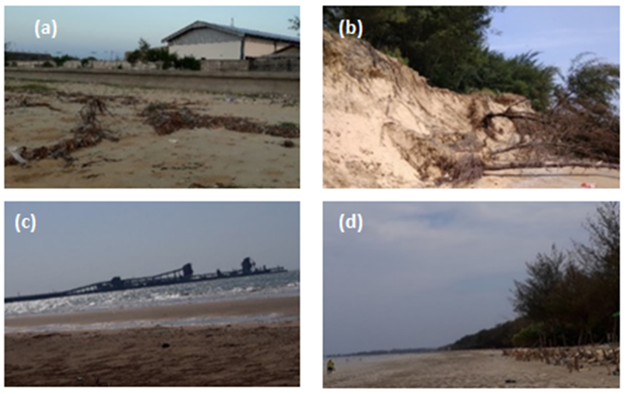

Sumber : Dokumentasi Penelitian, 2020

Gambar 3. Kondisi pesisir Kabupaten Tuban: (a) Seawall Desa Sobontoro; (b) Kerusakan Pesisir Desa Sobontoro; (c) Jetty Pelabuhan Khusus PT Semen Gresik; (d) Pohon Cemara Udang di Desa Sugiwaras

Jika gambar yang ingin ditampilkan tidak cukup jelas jika menggunakan kertas A4, maka dapat menggunakan ukuran kertas lainnya (A-3) Gambar 4.

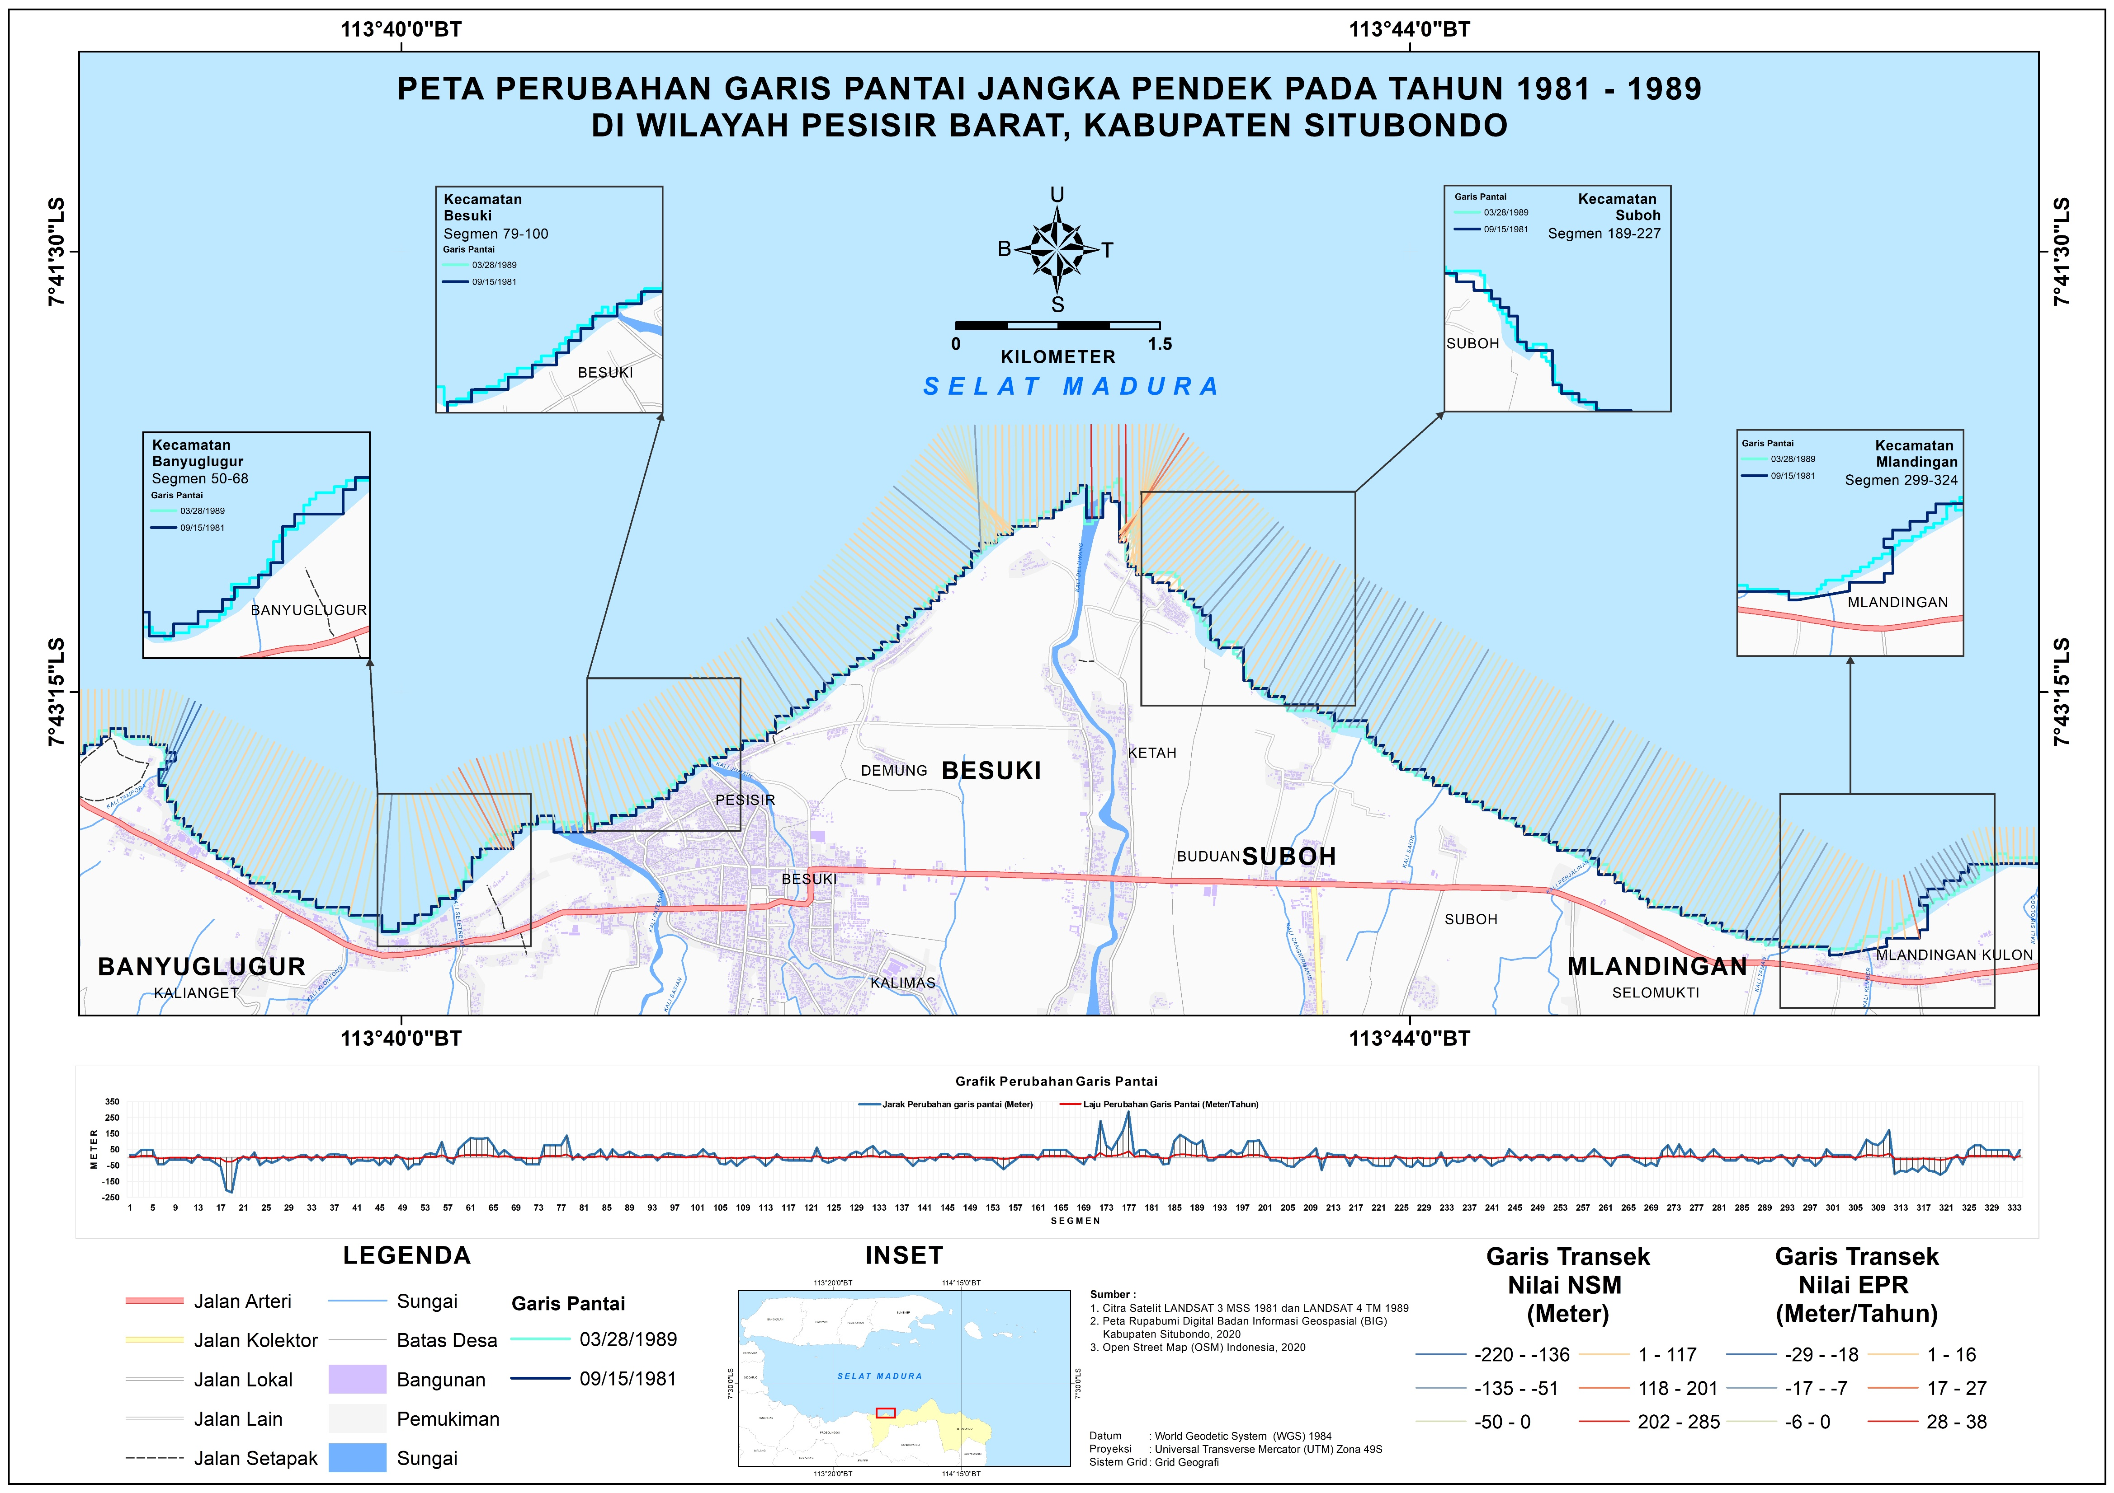

Gambar 4. Peta Perubahan Garis Pantai di Kab. Situbondo

# BAB V. KESIMPULAN DAN SARAN

## 5.1 Kesimpulan

Isi paragraf

## 5.2 Saran

Isi paragraf

# DAFTAR PUSTAKA

Aafiyah, M. N., & Aaliyah, B. (2020).Gaya Penulisan Pustaka yang digunakan adalah *American Psycological Assosiation* (APA) Gunakan perangkat lunak manajemen pustaka untuk membantu ada misalnya *Zotero, Mendeley, dan End Note*, *6*(1), 10.

Anzari, R., Hartoni, & Subakti, H. (2017). Pemetaan Batimetri Menggunakan Metode Akustik di Muara Sungai Lumpur Kabupaten Ogan Kemering Ilir Provinsi Sumatera Selatan. *Maspari Journal*, *9*(2), 8. https://doi.org/10.36706/maspari.v9i2.4473

Bachtiar, H., Novico, F., & Riandini, F. (2011). Model Sederhana 2-Dimensi Arah Pergerakan Sedimen Di Sungai Porong. *Jurnal Geologi Kelautan*, *9*(3), 10. https://doi.org/10.32693/jgk.9.3.2011.209

DHI. (2020). *MIKE Powered by DHI*. https://www.mikepoweredbydhi.com/

Febrianto, T., Hestirianoto, T., & Agus, S. B. (2016). Pemetaan Batimetri di Perairan Dangkal Pulau Tunda, Serang, Banten Menggunakan Singlebeam Echosounder. *Jurnal Teknologi Perikanan dan Kelautan*, *6*(2), 139–147. https://doi.org/10.24319/jtpk.6.139-147

Folk, R. L., & Ward, W. C. (1957). A Study in the Significance of Grain-Size Parameters. *Journal of Sedimentary Petrology*, *27*, 3–26. https://doi.org/10.1306/74D70646-2B21-11D7-8648000102C1865D

Fuad, M. A. Z., Aden, L. Y., Kasitowati, R. D., & Sambah, A. B. (2017). Pemetaan Batimetri Sebagai Informasi Dasar Penempatan Fish Apartment di Perairan Asembagus Kabupaten Situbondo, Jawa Timur. *Prosiding Simposium Nasional Kelautan Dan Perikanan IV Universitas Hasanuddin*.

Graf, W. H., & Altinakar, M. S. (2005). Transport of Sediments. In M. G. Anderson & J. J. McDonnell (Eds.), *Encyclopedia of Hydrological Sciences* (Vol. 1–II, p. hsa147). John Wiley & Sons, Ltd. https://doi.org/10.1002/0470848944.hsa147

Hidayati, N. (2017). *Dinamika Pantai*. UB Press.

Wibowo, M., & Kongko, W. (2018). Kajian Pengaruh Dike untuk Mengendalian Sedimentasi di Rencana Pelabuhan Patimban Menggunakan Pemodelan Komputasi. *Majalah Ilmiah Pengkajian Industri*, *12*(2), 85. https://doi.org/10.29122/mipi.v12i2.2567

Winnarsih, Emiyarti, & Afu, L. O. A. (2016). Distribusi Total Suspended Solid Permukaan di Perairan Teluk Kendari. *Sapa Laut*, *1*(2), 5.

Wyrtki, K. (1961). Physical Oceanography of the Southeast Asian waters. *University of California*, *2*, 226.

# LAMPIRAN

## Lampiran 1. Hasil analisis *Total Suspended Solid* (TSS)

Isi text

## Lampiran 2. Pengambilan sampel dan kondisi lokasi penelitian